SECRETARIA MUNICIPAL DE EDUCAÇÃO
EDUCAÇÃO INFANTIL – ROTEIRO
ATIVIDADES COMPLEMENTARES DE ESTUDO – COVID 19

ROTEIRO DE ATIVIDADES COMPLEMENTARES DE ESTUDO – COVID 19
CMEI ZILDA ARNS

PROFESSOR: NUBIA PEREIRA DE MORAIS

TURMAS: INFANTIL III H-MATUTINO/J- VESPERTINO

CRIANÇAS BEM PEQUENAS (3 ANOS)
PERÍODO DE REALIZAÇÃO: 26/10 a 06/11/2020
Boa semana a todos.
É de grande valia participar das atividades elaboradas, pois elas desenvolvem diversos aspectos nas crianças, tais como esquema corporal, conhecimento de si mesmo e dos indivíduos que fazem parte do seu convívio, imaginação, criatividades , dentre outros.
Fiquem em casa e tomem os cuidados necessários , nossa saúde é o que mais importa.
Um abraço apertado.
Professora Nubia

O QUE VOCÊ VAI  ESTUDAR: | SEGUNDA-FEIRA 26/10/2020  SABERES E CONHECIMENTOS:  - . SEU CORPO, SUAS POSSIBILIDADES MOTORAS, SENSORIAIS E EXPRESSIVAS.  - O CORPO E SEUS MOVIMENTOS.
PARA QUE  VAMOS  ESTUDAR  ESSES  CONTEÚ  DOS? | CAMPO DE EXPERIÊNCIA: O EU, O OUTRO E O NÓS:  (EI02EO03) COMPARTILHAR OS OBJETOS E OS ESPAÇOS COM CRIANÇAS DA MESMA FAIXA ETÁRIA E ADULTOS.  - MANTER INTERAÇÕES QUE GRADATIVAMENTE TENHAM UMA MAIOR DURAÇÃO, UMA MAIOR INTENÇÃO DE CONTINUIDADE E UMA MAIOR COMPLEXIDADE DE RELAÇÕES NAS SUAS BRINCADEIRAS E JOGOS DE EXPLORAÇÃO.
COMO VAMOS  ESTUDAR OS  CONTEÚDOS? | JOGO DE COMPARAÇÃO  ENCONTRAR EM CASA DIVERSOS OBJETOS IGUAIS E COMPARÁ-LOS , OBSERVANDO AS CORES, FORMATOS, TAMANHOS, ESPESSURAS, TEXTURAS, TRABALHANDO A NOÇÃO DE COMPARAÇÃO.
O QUE VOCÊ VAI  ESTUDAR: | TERÇA –FEIRA 27/10/2020  SABERES E CONHECIMENTOS:  - SENSIBILIDADE ESTÉTICA EM RELAÇÃO AOS TEXTOS.  - SUPORTES DE ESCRITA
PARA QUE  VAMOS  ESTUDAR  ESSES  CONTEÚDOS? | CAMPOS DE EXPERIÊNCIA: ESCUTA, FALA, PENSAMENTO E IMAGINAÇÃO:  (EI02EF06) CRIAR E CONTAR HISTÓRIAS ORALMENTE, COM BASE EM IMAGENS OU TEMAS SUGERIDOS.  - RECONTAR HISTÓRIAS AO BRINCAR DE FAZ DE CONTA.  - DITAR HISTÓRIAS CRIADAS OU MEMORIZADAS .
COMO VAMOS  ESTUDAR OS  CONTEÚDOS? | HISTÓRIA CANTADA PATINHO FEIO  TRABALHANDO IGUAL E DIFERENTE (COMPARAÇÃO).  CIRCULAR A MAMAE PATA E PINTAR OS FILHOTES, ASSIMILANDO AS DIFERENÇAS, MAIOR E MENOR.
O QUE VOCÊ VAI  ESTUDAR: | QUARTA –FEIRA 28/10/2020  SABERES E CONHECIMENTOS:  ● SUPORTES, MATERIAIS E INSTRUMENTOS PARA DESENHAR, PINTAR, FOLHEAR.  - OS OBJETOS, SUAS CARACTERÍSTICAS, PROPRIEDADES E FUNÇÕES.
PARA QUE  VAMOS  ESTUDAR  ESSES  CONTEÚ  DOS? | CAMPOS DE EXPERIÊNCIA: TRAÇOS, SONS, CORES E FORMAS:  (EI02TS02) UTILIZAR MATERIAIS VARIADOS COM POSSIBILIDADES DE MANIPULAÇÃO (ARGILA, MASSA DE MODELAR), EXPLORANDO CORES, TEXTURAS, SUPERFÍCIES, PLANOS, FORMAS E VOLUMES AO CRIAR OBJETOS TRIDIMENSIONAIS.  - EXPERIMENTAR POSSIBILIDADES DE REPRESENTAÇÃO VISUAL TRIDIMENSIONAL, UTILIZANDO MATERIAIS DIVERSOS: CAIXAS, EMBALAGENS, TECIDOS, TAMPINHAS, MASSA DE MODELAR, ARGILA E OUTROS.  - EXPERIMENTAR E EXPLORAR SUPERFÍCIES TRIDIMENSIONAIS COM TEXTURAS DIVERSAS: PEDRINHAS, SEMENTES, ALGODÃO, ARGILA E OUTROS.  - APRECIAR E ORALIZAR SOBRE DIFERENTES OBRAS DE ARTE TRIDIMENSIONAIS.
COMO VAMOS  ESTUDAR OS  CONTEÚDOS? | BRINCADEIRA: COORDENAÇÃO MOTORA  O que você precisa Para realizar a atividade, vamos precisar de apenas:  Cola Materiais como arroz, feijão, milho de pipoca ou revistas velhas.  Com uma cola e diversos materiais que vocês tem em casa, a diversão está garantida! Vamos brincar  Na folha de sulfite, você ou a criança fará alguns desenhos em linhas e a criança colará vários materiais em cima, trabalhando assim a coordenação motora. Os materiais podem ser: arroz, feijão, milho de pipoca ou revistas velhas. Agora é só se divertir!  Essa atividade tem como objetivo auxiliar no desenvolvimento da coordenação motora fina e nas habilidades manuais das crianças.  https://www.youtube.com/watch?v=MCORuQdKd44
O QUE VOCÊ VAI  ESTUDAR: | QUINTA–FEIRA 29 /10/2020  SABERES E CONHECIMENTOS:  - CRIAÇÃO E RECONTO DE HISTÓRIAS.  - LINGUAGEM ORAL.
PARA QUE  VAMOS  ESTUDAR  ESSES  CONTEÚ  DOS? | CAMPOS DE EXPERIÊNCIA: ESCUTA, FALA, PENSAMENTO E IMAGINAÇÃO:  (EI02EF06) CRIAR E CONTAR HISTÓRIAS ORALMENTE, COM BASE EM IMAGENS OU TEMAS SUGERIDOS.  - RECONTAR HISTÓRIAS AO BRINCAR DE FAZ DE CONTA.  - DITAR HISTÓRIAS CRIADAS OU MEMORIZADAS AO(À) PROFESSOR(A).
COMO VAMOS  ESTUDAR OS  CONTEÚDOS? | HISTÓRIA CANTADA A BRUXINHA BOA  TRABALHANDO O HALLOWEN CONTEXTUALIZAR A HISTÓRIA E BRINCAR COM O FANTOCHE DE PALITO DE SORVETE.  https://www.youtube.com/watch?v=pmnLVheLWYw  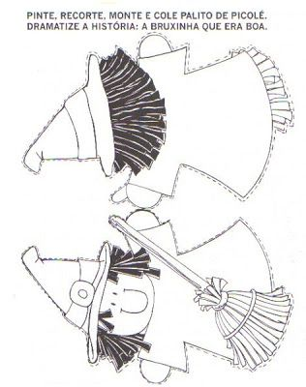
SEXTA –FEIRA 30/10/2020
FERIADO MUNICIPAL –DIA DO FUNCIONÁRIO PÚBLICO

SEGUNDA-FEIRA 02/11/2020
FERIADO RECESSO FINADOS.
O QUE VOCÊ VAI  ESTUDAR: | TERÇA –FEIRA 03/11/2020  SABERES E CONHECIMENTOS:  - APRECIAÇÃO DE GÊNEROS TEXTUAIS.  - GÊNEROS TEXTUAIS, SEUS AUTORES, CARACTERÍSTICAS E SUPORTES.
PARA QUE  VAMOS  ESTUDAR  ESSES  CONTEÚDOS? | CAMPOS DE EXPERIÊNCIA: : ESCUTA, FALA, PENSAMENTO E IMAGINAÇÃO:  (EI02EF08) MANIPULAR TEXTOS E PARTICIPAR DE SITUAÇÕES DE ESCUTA PARA AMPLIAR SEU CONTATO COM DIFERENTES GÊNEROS TEXTUAIS (PARLENDAS, HISTÓRIAS DE AVENTURA, TIRINHAS, CARTAZES DE SALA, CARDÁPIOS, NOTÍCIAS, ETC.).  - EXPLORAR O JORNAL COMO FONTE DE INFORMAÇÃO.  - OUVIR HISTÓRIAS CONTADAS POR OUTRAS PESSOAS DENTRO DA INSTITUIÇÃO: AVÓS, IRMÃOS, PAIS E OUTROS.  - ESCOLHER LIVROS DE LITERATURA E “LÊ-LOS” À SUA MANEIRA.
COMO VAMOS  ESTUDAR OS  CONTEÚDOS? | A ARANHA RENDEIRA  Que bela amizade pode surgir entre uma casa cansada e uma aranha artista!  Contação - Juçara Batichoti História - Juçara Batichoti Produção - Olavo Virgilio - https://twitter.com/olavovirgilio Arte da abertura - Diana Chacon  https://www.youtube.com/watch?v=qombBS0p8dE  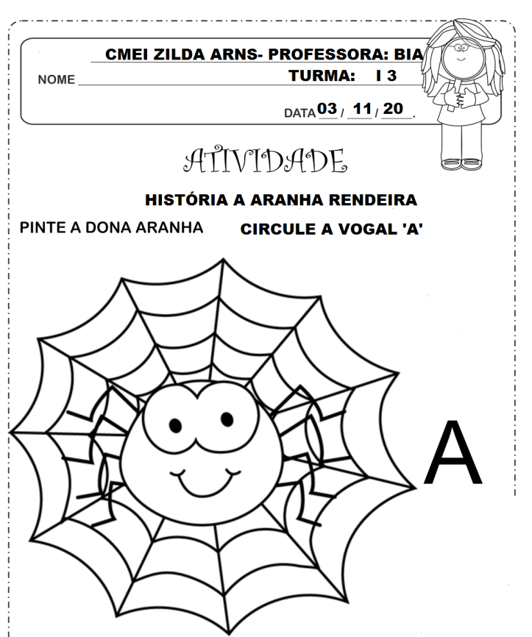
O QUE VOCÊ VAI  ESTUDAR: | QUARTA –FEIRA 04/11/2020  SABERES E CONHECIMENTOS:  - ● SEU CORPO, SUAS POSSIBILIDADES MOTORAS, SENSORIAIS E EXPRESSIVAS.  - O CORPO E SEUS MOVIMENTOS.
PARA QUE  VAMOS  ESTUDAR  ESSES  CONTEÚ  DOS? | CAMPOS DE EXPERIÊNCIA: CORPO, GESTOS E MOVIMENTOS:  (EI02CG03) EXPLORAR FORMAS DE DESLOCAMENTO NO ESPAÇO (PULAR, SALTAR, DANÇAR), COMBINANDO MOVIMENTOS E SEGUINDO ORIENTAÇÕES.  - EXPLORAR ESPAÇOS MAIORES, COM MAIS DESAFIOS, VARIANDO OS MOVIMENTOS E MOSTRANDO MAIOR DOMÍNIO SOBRE ELES.  - DESCREVER SEUS MOVIMENTOS ENQUANTO OS REALIZA.
COMO VAMOS  ESTUDAR OS  CONTEÚDOS? | BRINCADEIRA: JOGO DO CAMINHO  MATERIAIS NECESSÁRIOS:  Fita crepe e durex  Um espaço para criar o caminho da brincadeira  Vamos brincar? No espaço escolhido, você vai usar a fita crepe ou o durex, para formar os caminhos. O caminho será formado, conforme seu espaço e criatividade. Se for um corredor, faça linhas retas, em zig zag para a criança caminhar em cima. Se for espaços pequenos, faça formas geométricas ( quadrado, retângulo, triangulo), para a criança andar em cima, ou ate mesmo pular de um lado para outro, ou dentro e fora. Esses caminhos podem ainda ser usados como pista para eles brincarem de carrinho. Ou no caso das formas geométricas, espaço para brincar com os brinquedos.  Agora é só se divertir!  O jogo do caminho, não só é divertido como ajuda no desenvolvimento da coordenação motora ampla, orientação espacial, percepção visual, observação, atenção e concentração.  https://www.youtube.com/watch?v=HEaUx2GVZjI
O QUE VOCÊ VAI  ESTUDAR: | QUINTA–FEIRA 05 /11/2020  SABERES E CONHECIMENTOS:  - USOS E FUNÇÕES DA ESCRITA.  - GÊNEROS E SUPORTES DE TEXTOS.  - VOCABULÁRIO
PARA QUE  VAMOS  ESTUDAR  ESSES  CONTEÚ  DOS? | CAMPOS DE EXPERIÊNCIA: CORPO, GESTOS E MOVIMENTOS: EI02CG05) DESENVOLVER PROGRESSIVAMENTE AS HABILIDADES MANUAIS, ADQUIRINDO CONTROLE PARA DESENHAR, PINTAR, RASGAR, FOLHEAR, ENTRE OUTROS.  - EXPLORAR O USO DE TESOURAS.  - MUDAR A PÁGINA DO LIVRO OU EXPLORAR MATERIAIS DE CONSTRUÇÃO E BRINQUEDOS DE ENCAIXE DE DIFERENTES TAMANHOS E FORMATOS.  - PINTAR, DESENHAR, RABISCAR, FOLHEAR E RECORTAR UTILIZANDO DIFERENTES RECURSOS E SUPORTES.  - CONSTRUIR JOGOS DE MONTAR, EMPILHAR E ENCAIXAR.  - PARTICIPAR DE SITUAÇÕES QUE ENVOLVAM O RASGAR, O ENROLAR E O AMASSAR.  - VIRAR PÁGINAS DE LIVROS, REVISTAS, JORNAIS ETC. COM CRESCENTE HABILIDADE.
COMO VAMOS  ESTUDAR OS  CONTEÚDOS? | HISTÓRIA O PEIXINHO DOURADO  https://www.youtube.com/watch?v=vY8OZ_prWXM  APÓS OUVIR, CONTEXTUALIZAR A HISTÓRIA DECORANDO O PEIXINHO DOURADO E FAZENDO BOLHAS NA ÁGUA.
O QUE VOCÊ VAI  ESTUDAR: | SEXTA–FEIRA 06 /11/2020  SABERES E CONHECIMENTOS:  - SEU CORPO, SUAS POSSIBILIDADES MOTORAS, SENSORIAIS E EXPRESSIVAS.  - O CORPO E SEUS MOVIMENTOS.
PARA QUE  VAMOS  ESTUDAR  ESSES  CONTEÚ  DOS? | CAMPOS DE EXPERIÊNCIA: CORPO, GESTOS E MOVIMENTOS:  (EI02CG03) EXPLORAR FORMAS DE DESLOCAMENTO NO ESPAÇO (PULAR, SALTAR, DANÇAR), COMBINANDO MOVIMENTOS E SEGUINDO ORIENTAÇÕES.  - EXPLORAR ESPAÇOS MAIORES, COM MAIS DESAFIOS, VARIANDO OS MOVIMENTOS E MOSTRANDO MAIOR DOMÍNIO SOBRE ELES.  - DESCREVER SEUS MOVIMENTOS ENQUANTO OS REALIZA.
COMO VAMOS  ESTUDAR OS  CONTEÚDOS? | BRINCADEIRA: ARREMESSO COM OS PÉS  O que você precisa  Para realizar a atividade arremesso com os pés, você vai precisar:  1 (uma) toalha ou tapete  brinquedos diversos de tamanho médio  1 (um) cesto Vamos brincar de arremesso com os pés.  Primeiramente, estenda a toalha ou tapete no chão para a criança deitar. O cesto será colocado próximo à cabeça da criança e os brinquedos deverão estar dispostos enfileirados próximos aos pés. Com os pés, e sem o auxílio das mãos, a criança deverá pegar os brinquedos, um por vez, e colocá-los dentro do cesto. Agora é só se divertir!  Essa brincadeira tem como objetivo estimular a coordenação motora, equilíbrio e agilidade da criança.  https://www.youtube.com/watch?v=bNGQnbTqLu0

